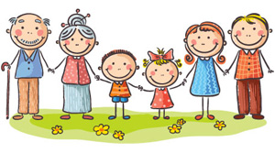
Загадки про семью.
Без чего на белом свете
Взрослым не прожить и детям?
Кто поддержит вас, друзья?
Ваша дружная... (семья)

Кто милее всех на свете?
Кого любят очень дети?
На вопрос отвечу прямо:
— Всех милее наша... (мама)

Кто же трудную работу
Может делать по субботам? —
С топором, пилой, лопатой
Строит, трудится наш... (папа)

Кто любить не устает,
Пироги для нас печет,
Вкусные оладушки?
Это наша... (бабушка)

Кто всю жизнь работал,
Окружал заботой
Внуков, бабушку, детей,
Уважал простых людей?
На пенсии уж много лет
Нестареющий наш... (дед)
Кто веселый карапузик —
Шустро ползает на пузе?
Удивительный мальчишка —
Это младший мой... (братишка)

Кто любит и меня, и братца,
Но больше любит наряжаться? —
Очень модная девчонка —
Моя старшая... (сестренка)

Мамы старшая сестра —
С виду вовсе не стара,
С улыбкой спросит: «Как живете?»
Кто в гости к нам приехал? (Тетя)

Кто же с маминой сестрой
Приезжает к нам порой?
На меня с улыбкой глядя,
«Здравствуй!» — говорит мне... (дядя)

